**МБДОУ «Детский сад № 1 «Лучик»**

***Мастер-класс***

***для педагогов  на тему:***

***«Сотвори сказку своими руками»***

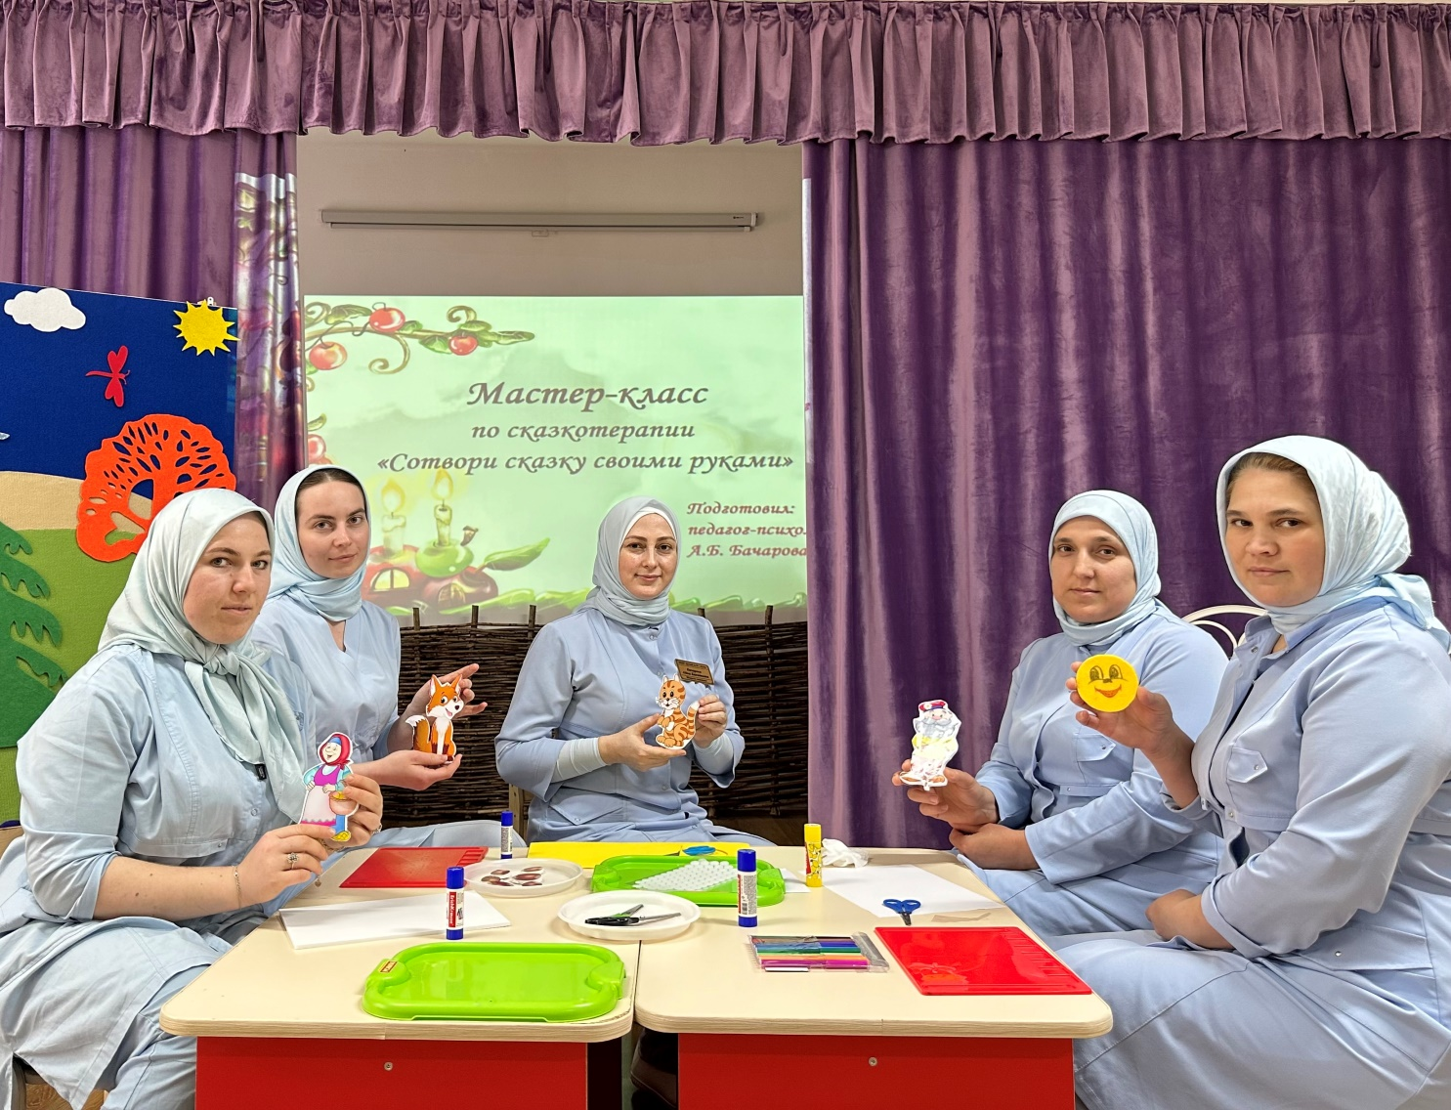

**Подготовил:**

**педагог-педагог**

**А.Б. Бачарова**

**2023 г.**

**- Добрый день, уважаемые коллеги! Сегодня я хочу представить вашему вниманию мастер – класс по сказкотерапии на тему:**

**«Сотвори сказку своими руками».**

**Цель**: знакомство с приёмами сказкотерапии.

**Задачи:** 1. Формировать опыт путем последовательности действий, методов, приемов и форм использования сказок в познавательно - речевом развитии дошкольников;

2. Обработать методические подходы и приемы использования сказок в развитии в деятельности с детьми;

3. Научить педагогов создавать персонажей сказок своими руками.

**Материал:** цветные картинки с изображением сказочных персонажей, пенокартон, плотный фетр, клей, фломастеры, липучки, ножницы, канцелярский нож, ватман.

**Вступительное слово:**

Сказкотерапия – это один из видов арт – терапии, используемый в работе с детьми испытывающими эмоциональные и психологические затруднения. Сказкотерапия способствует развитию самосознания ребёнка и обеспечивает контакт, как с самим собой, так и с другими, содействует построению взаимопонимания между людьми и усвоению необходимых моделей поведения и реагирования, новых знаний о себе и мире. Принципы сказкотерапии заключаются в знакомстве ребёнка со своими сильными сторонами, в «расширении» его поля сознания и поведения, в поиске нестандартных, оптимальных выводов из различных ситуаций, обмене жизненном опытом. Этот метод развивает умение слушать себя и других, учить принимать и создавать новое. В процессе каждого занятия по сказкотерапии можно дополнительно решать определенные задачи. Например, отработка произвольного внимания или сплочение группы, развитие чувства взаимопомощи и поддержки, или развитие памяти, расширение эмоционально-поведенческих реакций. Поэтому сказкотерапия в работе с детьми, испытывающими психологические затруднения особенно актуальна.

**Сказкотерапия** отлично подходит как для младших, так и для старших дошкольников. В зависимости от задач, используют разные формы сказкотерапии.

Ее польза состоит в следующем:

1. помогает найти выход из проблемной ситуации (сложности во взаимоотношениях с родителями, сверстниками и т. д.);
2. расширяет знания ребенка о нем самом и окружающем мире;
3. обогащает внутренний мир ребенка духовно-нравственными ценностями;
4. корректирует поведение и развитие речи;
5. стимулирует психофизическое и эмоциональное развитие.

Суть сказкотерапии в том, что ребенок или взрослый составляют сказку, которая отражает трудности, возникшие перед ребенком, а затем находят пути их решения.

Виды сказок для дошкольников, которые применяются в сказкотерапии

1. народная или художественная сказка – оказывает духовно-нравственное воспитание, формирует чувства взаимопомощи, сопереживания, долга, сочувствия и т. д.;
2. обучающая или развивающая сказка – расширяет знания ребенка об окружающем пространстве, правилах поведения в различных жизненных ситуациях;

3) диагностическая сказка – помогает определить характер ребенка и выявляет его отношение к миру;

4) психологическая сказка – вместе с героем ребенок учится преодолевать свои страхи, неудачи и обретать уверенность в своих силах.

Существует много готовых примеров сказок для дошкольников, применяемых в сказкотерапии. Но наибольшую эффективность даст сказка, сочиненная родителями.

**Схема терапевтической сказки**

1) подбор героя (похожего на ребенка);

2)описание жизни героя;

3)помещение героя в проблемную ситуацию (по аналогии с проблемой ребенка);

4) герой ищет и находит выход.

Со сказкой можно продолжать работу и после прочтения. Методов совместной увлекательной работы в сказкотерапии может быть очень много.

**Варианты работы со сказкой**

1. нарисовать, слепить или выразить сказку в виде аппликации;
2. изготовить своими руками персонажей по мотивам сказки;
3. сделать постановку сказки в виде настольного театра или на фланелеграфе.

**Советы по организации детской сказкотерапии**

1. простое чтение сказки – еще не терапия, следует обыграть сказку, сделать выводы и т. д.;

Так, если малыш много капризничает, чтобы добиться своего, следует рассказать ему сказку, где действует герой, который не плачет, не кричит, а добивается своей цели положительными способами, с помощью просьб, вежливых слов и т. д.

Нужно обязательно обсудить ее с ребенком, обыграть, проанализировать плюсы новой поведенческой модели и сделать выводы. Малыш должен сам на некоторое время стать героем сказки, перевоплотиться в него в своем воображении. Тогда новый стиль поведения будет усвоен. Сказкотерапия ненавязчиво, щадящим способом воздействует на психику детей, воспитывая в них черты характера со знаком плюс:волю, оптимизм, целеустремленность, стойкость и т. д.

**Основная практическая часть.**

Сегодня нашу встречу я хочу начать с того, что каждый участник по кругу назовет свое имя, а затем какого-нибудь сказочного героя на первую букву своего имени.

А кому еще, как ни нам, по роду своей профессии жить рядом со сказкой? Сейчас я предлагаю вам вспомнить ту сказку, которая вам очень нравилась в детстве, и по очереди представить свою сказку. Почему вы ее полюбили, или за что вы ее полюбили, что вам в ней запомнилось большевсего?

**Задание № 1**

Я предлагаю выйти 3 участникам.

**Условия**:

1. Первый сказочник (*педагог*) начинает сказку одной фразой;
2. Следующие участники группы по очереди добавляют к сказанной фразе свою фразу, по смыслу подходящую к предыдущим и так далее;
3. Сказка должна иметь логический конец;
4. Сказку можно рисовать на ватмане *(составить коллаж и т.д.)*

**Направленность:**

1. развитие произвольной памяти и внимания
2. развитие фантазии и воображения
3. развитие умения выражать свои мысли (развитие вербального языка)
4. развитие умения слушать
5. совершенствование навыков изобразительного творчества

**Задание №2**

Предлагаю изготовить сказочных персонажей своими руками из подготовленного материала двух видов. *(Цветные изображения приклеиваются на вырезанный по форме пенокартон с помощью клея, а из плотного фетра вырезается фигурка (колобок) фломастером можно дорисовать глаза, нос и т.д.. Для крепления на фланелеграф используются липучки).*

*(Работают за столом 3-5 педагогов).*

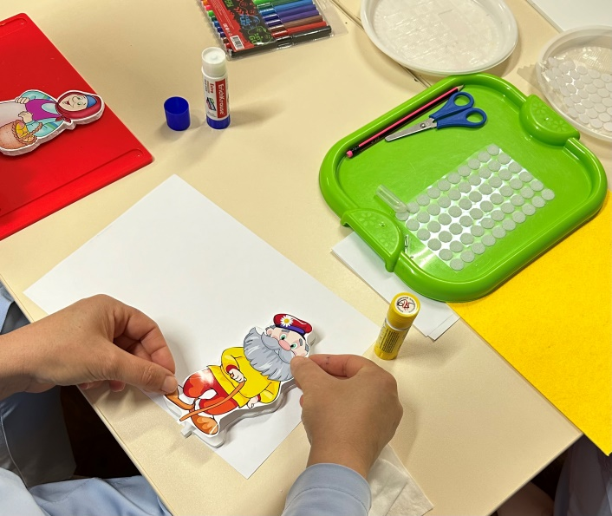 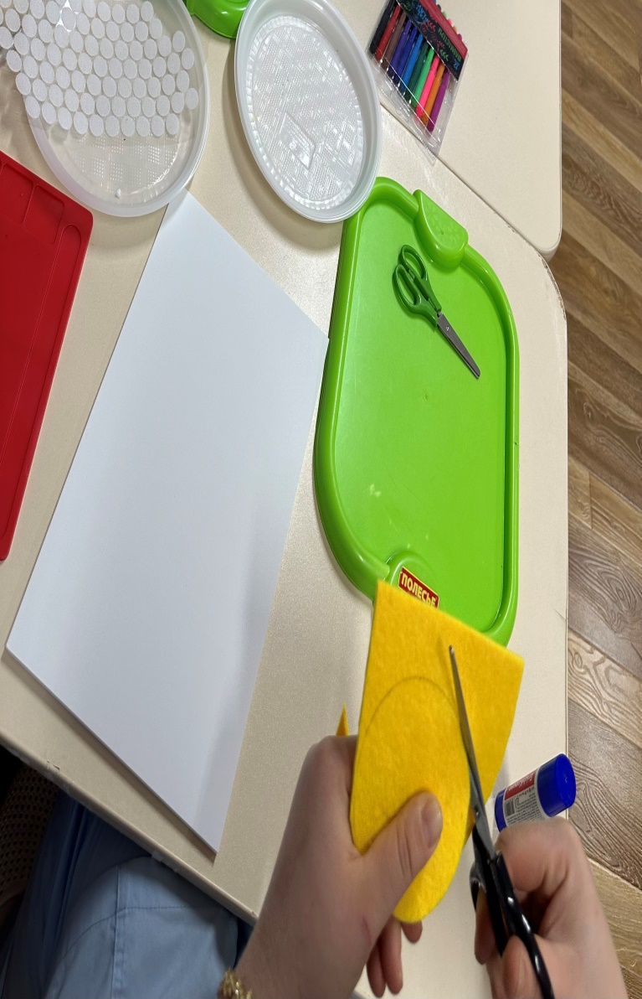

Пока участники выполняют задание, я Вам предлагаю поиграть в игру «Наоборот» по сказке *(развивает мышление, творческое воображение, детскую фантазию)*

Нам нужно выбрать одну простую известную сказку, например, «Колобок», у которой есть четкий сюжет. В итоге нужно придумать сказку наоборот.

**Рефлексия *(ответьте для себя на следующие вопросы):***

- Понравилось ли Вам участвовать в составлении сказок?

- Сложно ли изготовить персонажей сказок своими руками?

- Появилось ли у Вас желание использовать приёмы сказкотерапии в своей педагогической практике?

Спасибо за участие!